ГОАОУ «ЦОРиО»

Классный час

«Крещение Господне»

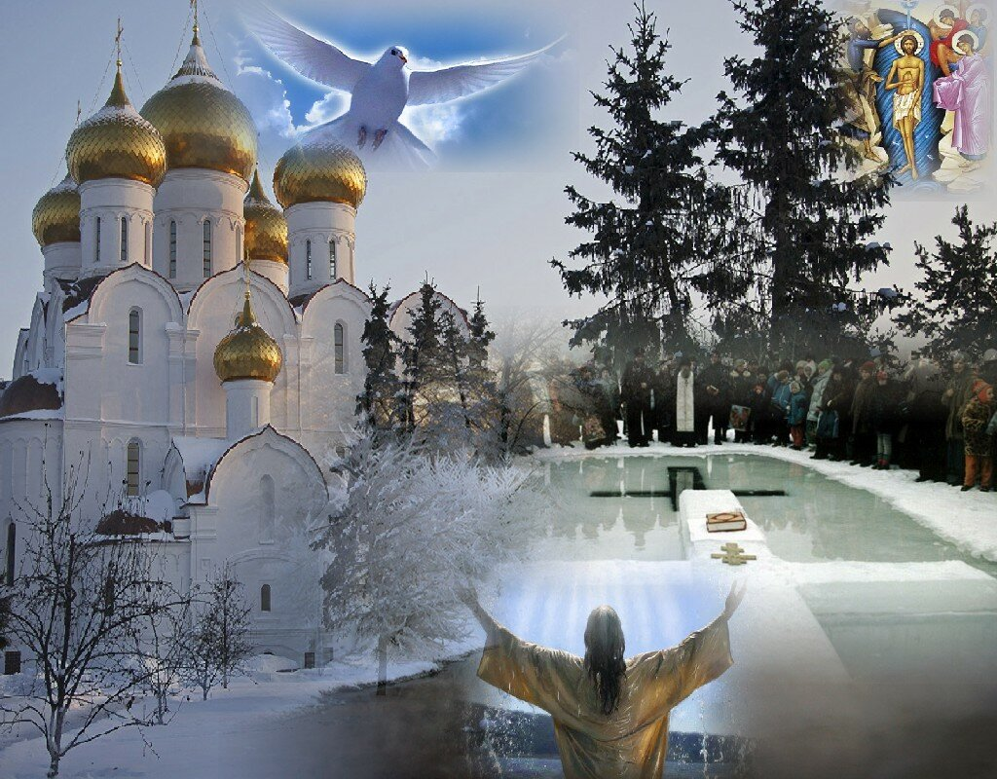

Шишкина
Маргарита Владимировна
учитель начальных классов

Липецк
2021
Классный час
Класс: 2-б
Тема: «Крещение Господне»
Цель и задачи |  | Цель: познакомить учеников с православным праздником Крещение Господне.  Задачи:  дать детям представление о православном празднике «Крещение»;  расширить представления школьников о культурном наследии;  создать условие для формирования уважительного отношения к традициям и обычаям своего народа;  приобщать детей к истокам русской народной культуры,  способствовать формированию, развитию интеллектуальных, творческих способностей детей, развивать коммуникативные умения;  воспитывать навыки культурного общения, взаимодействия «учитель – ученик», «ученик – ученик», «ученик – родитель».
Оборудование | Ноутбук, мультимедийный проектор. Материал для парной и групповой работы.

Содержание мероприятия
- Организация деятельности учеников
Учитель:
- Я хочу начать наш классный час словами великого писателя Н.В.Гоголя:
"Не умирают обычаи, которым суждено быть вечными"

- Актуализация знаний
Изображение храма, звучит колокольный звон.
- Когда звучит колокольный звон? (Он звучит в дни больших торжеств, и в малые праздники)
- К чему призывает? (Сообщает весть о наступление праздника)

III. Самоопределение к деятельности
-У вас на столах карточки с названиями этих праздников. Расположите эти праздники в хронологическом порядке. Работа в парах.
- Проверим выполнение задания.
(Рождество – 7января, Рождественские святки- с 6 по 18 января, Старый Новый год с 13 на 14 января, Крещение – 19 января)
- Я предлагаю заполнить таблицу «Христианские праздники января» по плану:
1.Название праздника
2.Дата проведения праздника
«Сколько праздников церковных на Руси!
Много их великих и прекрасных.
Все январские праздники священны
Народ наш их исконно бережёт.
Рождество, и Святки, и Крещение
Русский любит праздновать народ»…

IV.Сообщение о празднике.
Крещение. Праздник начинается вечером 18 на 19 января. Когда все православные отмечают Крещенский Сочельник. Вся семья, как и перед Рождеством собирается за столом.
Крещенский сочельник - это строгий пост, приготовление перед большим православным праздником, который называется Богоявление Господне.
В этот день в водах Иордана Иоанн Креститель крестил Иисуса Христа. По своей торжественности и значимости он сравним с самим Рождеством. 19 января этот праздник установлен в память Крещения Иисуса Христа Иоанном Крестителем в реке Иордан.
Когда Иисусу Христу исполнилось тридцать лет, он пришел на реку Иордан к Иоанну Крестителю, чтобы принять от него крещение.
Иисус зашел в реку, троекратно окунулся в воду и после того, как Иоанн Креститель произнес: «Во имя Отца и Сына и Святого Духа», небеса разошлись, явился Бог и признал Иисуса как сына своего. Затем с небес в виде голубя спустился Святой Дух и опустился на Иисуса. Так произошло это событие, описанное во всех священных книгах.
Отсюда главное событие праздника Крещенья — водосвятие. В одном из водоемов делалась прорубь — Иордань, к которой с молитвами направляется торжественный крестный ход. Обычно прорубь делается в виде креста, вода в проруби освящается. Во дворах храмов тянутся длинные очереди за святой водой. Если человек по каким-либо серьезным причинам не может пойти на службу он может прибегнуть к целительной силе простой воды, взятой из обычного водоема в крещенскую ночь. Считается, что крещенская вода набирает особую силу и целебность. Крещенской водой лечат раны, окропляют каждый уголок своего жилья - в доме будет порядок и покой.
Несмотря на крепкий морозец, каким славятся эти дни, после молебна многие смельчаки рисковали сигануть в прорубь: больные — в надежде на исцеление, а нарядившиеся в шутовские наряды под Новый год — очиститься от греха. Люди верят, что вода в проруби и место вокруг неѐ обладают чудесной силой. В некоторых деревнях после водосвятия в прорубь втыкали палку, чтобы пчелы лучше роились, или кнут, чтобы лошади шли ко двору...
Крещенская вода именуется церковью «великой святыней». Еѐ берегут целый год.
Праздник ещё получил название Богоявления, поскольку во время крещения Иисуса Христа произошло особое явление всех трех лиц Божества: Бог Отец с небес свидетельствовал о крестившемся Сыне и Дух святой, в виде голубя, сошел на Иисуса, подтверждая, таким образом, Слово Отца.
С крещением связано множество народных примет, по которым определяли, каким будет год.
«На Богоявление снег хлопьями – к урожаю»,
«Если на Крещение ночь звездная – жди урожая красных ягод»,
«Коли в Крещенье собаки много лают, будет много всякого зверя и дичи»,
«На Крещенье – жди морозы».
Крещение (греч. слово – погружение) – 3 раза погружается человек в воду, в знак того, что 3 дня совершалась для нас благодать Воскресения. Сразу после Крещения человека одевают во всё новое и белое.
Смысл Крещения состоит в том, что из купели выходит новый человек, желающий жить по новым христианским законам. Всего их 10. Назовём самые понятные вам:
1. Почитай отца твоего и мать твою, чтобы продлились дни твои на земле.
2. Не убивай.
3. Не кради.
4. Не произноси ложного свидетельства на ближнего своего.
5. Возлюби ближнего своего, как самого себя и т. д.

V. Рефлексия
Викторина “Крещение Господне”
1. Праздник Крещения Господня называется Богоявлением, так как:
a) Господь явил Себя как Пресвятую Троицу
б) Христос показал Свою человеческую и Божественную сущность
с) Оба ответы верны
2.“Глас вопиющего в пустыне” означает:
a) Голос кричащего
б) Голос глашатая, вестника
с) Голос одинокого в пустыне
3. Господь Иисус Христос был крещен Иоанном Предтечей в возрасте:
а) 30 лет
б) 33 лет
с) 20 лет
4. Святой Дух явился во время Крещения Господня в виде:
а) Облака
б) Орла
с) Голубя

VI. Итог урока
Я с Крещением поздравить
Так хочу скорей тебя,
С миром всем желаю ладить,
Жить, тепло в душе храня!
Будь всегда таким же добрым,
Будь здоровым! Сильным будь!
Пусть в твоей душе огромной
Никогда не ступит грусть!

